Załącznik nr 1 do SWZ
Opis przedmiotu zamówienia (OPZ)
Zakres zamówienia obejmuje:
Dostawę 400 szt. krzeseł do auli widowiskowej przy ZESPOLE SZKÓŁ MECHANICZNO-INFORMATYCZNYCH w Lęborku.
Adres dostawy: ZESPÓŁ SZKÓŁ MECHANICZNO-INFORMATYCZNYCH
im. prof. Henryka Mierzejewskiego
84-300 LĘBORK, ul. Marcinkowskiego 1

Krzesła stanowiące przedmiot zamówienia muszą być profesjonalne i fabrycznie nowe, należytej jakości, sprawne, wolne od jakichkolwiek wad fizycznych, jak również od jakichkolwiek wad prawnych i roszczeń osób trzecich, nie używane, nie powystawowe. Pod pojęciem fabrycznie nowy Zamawiający rozumie produkty wykonane z nowych elementów, bez śladu uszkodzenia.
Dostarczony produkt musi zawierać wszystkie części niezbędne do funkcjonowania i montażu. Dostarczone krzesła muszą być zgodne z zasadami wiedzy technicznej, obowiązującymi normami
i posiadać wymagane atesty, certyfikaty, aprobaty techniczne, deklaracje zgodności wbudowanych materiałów, świadectwa bezpieczeństwa.
Oferowane przez Wykonawcę krzesła muszą zapewniać racjonalne i efektywne ceny, niezawyżone w stosunku do cen i stawek rynkowych.
Wymagania dotyczące sposobu realizacji zamówienia:
a) nie przewiduje się możliwości wypłacania Wykonawcy zaliczki
b) przedmiot zamówienia należy dostarczyć pod wskazany adres, w określonym terminie wraz
z wyładunkiem na własny koszt i ryzyko, własnymi siłami, w odliczonych ilościach, zgodnie z SWZ
c) jeśli dostarczone krzesła są uszkodzone lub uległy uszkodzeniu podczas transportu lub wyładunku zostaną przez Wykonawcę wymienione na nowe lub naprawione przed zgłoszeniem zakończenia dostaw do odbioru.
d) wszystkie odpady powstałe podczas realizacji zamówienia Wykonawca jest zobowiązany zagospodarować na własny koszt. Wykonawca po dostarczeniu przedmiotu jest zobowiązany do uporządkowania terenu dostawy.
e) Wykonawca jest odpowiedzialny za zabezpieczenie dostarczonych krzeseł do czasu dokonania pisemnego odbioru końcowego /bez uwag/ potwierdzonego przez osoby odpowiedzialne ze strony Zamawiającego.
f) atesty potwierdzające wykonanie z materiałów, które nie zagrażają zdrowiu ludzi oraz certyfikaty dopuszczające do użytku w jednostkach oświatowych Wykonawca zobowiązany jest dostarczyć w dniu dostawy, co zostanie potwierdzone przez obie strony w protokole zdawczo-odbiorczym.

Wymogi dotyczące gwarancji dla przedmiotu zamówienia:
1) Zamawiający wymaga minimalnego okresu gwarancji producenta - minimum 12 miesięcy, licząc od daty podpisania przez Zamawiającego protokołu zdawczo-odbiorczego. Długość obowiązującego okresu gwarancji na poszczególny element będzie liczona wg złożonego przez Wykonawcę oświadczenia w formularzu ofertowym.;
2) bieg terminu gwarancji rozpoczyna się w dniu następnym po podpisaniu przez Zamawiającego protokołu zdawczo-odbiorczego;
3) Wykonawca zobowiązany jest dostarczyć karty dla tkaniny w dniu dostawy, co zostanie potwierdzone przez obie strony w protokole zdawczo-odbiorczym;
4) Zamawiający zobowiązuje się dotrzymywać podstawowych warunków eksploatacji określonych przez producenta;
5) Wykonawca zobowiązuje się na czas trwania gwarancji do nieodpłatnego usuwania zgłaszanych przez przedstawiciela Zamawiającego usterek; Czas reakcji Wykonawcy - do końca następnego dnia roboczego od zgłoszenia. W przypadku wystąpienia konieczności naprawy mebli poza Lęborkiem, Wykonawca zapewni:
- odbiór wadliwego krzesła w terminie nieprzekraczającym 2 dni roboczych, na własny koszt;
- dostawę naprawionego umeblowania na własny koszt, w terminie nieprzekraczającym 2 dni roboczych od dnia usunięcia awarii przez serwis, ale nie dłuższym niż 25 dni roboczych od dnia odebrania krzesła z siedziby;
- w przypadku braku możliwości usunięcia awarii w terminie 25 dni roboczych od dnia odebrania wadliwego krzesła z siedziby, Wykonawca zobowiązuje się do dostarczenia nowego krzesła zastępczego o parametrach równoważnych z oferowanymi;
6) w okresie gwarancji wszelkie koszty związane z usunięciem awarii, stwierdzonej w przedmiocie niniejszej zamówienia, obciążają Wykonawcę;
7) gwarancja ulega automatycznie przedłużeniu o okres naprawy.

Wszelkie zaproponowane rozwiązania muszą być seryjnie produkowane. Zamawiający dopuszcza rozwiązania równoważne, tj. o porównywalnych parametrach lub wyższych. Wykonawca, który powołuje się na rozwiązania równoważne opisywane przez Zamawiającego, jest obowiązany wykazać, że oferowane przez niego dostawy spełniają wymagania określone przez Zamawiającego.
Krzesło drewniane do łączenia w rzędy w celu eliminacji możliwości ich przesuwania oraz możliwością sztaplowania (nie mniej niż 4 szt. w stosie).
Wymiary produktu:
- wysokość :900 ( tolerancja ± 20mm)
- szerokość :500 ( tolerancja ± 20mm)
- głębokość: 550 (tolerancja ± 20mm)
- wysokość siedziska( tolerancja 490 ± 10mm)
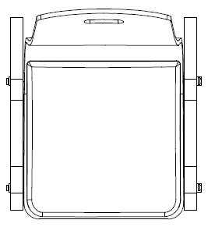  góra | 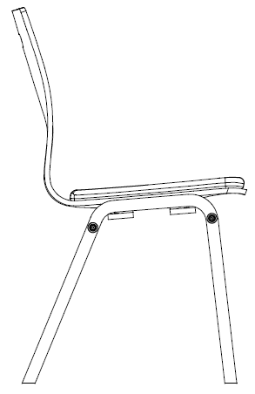  bok
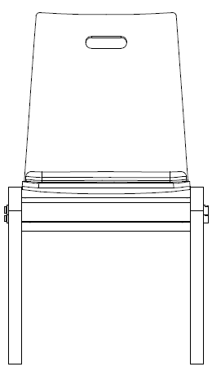  front | 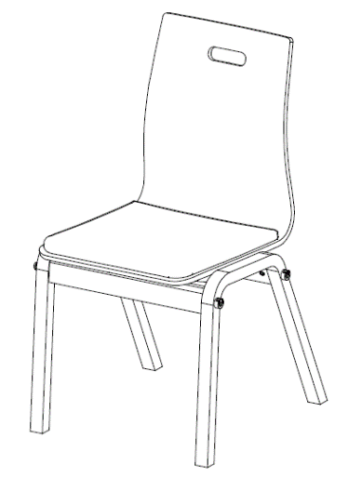  perspektywa

- Konstrukcja pojedynczego krzesła powinna być oparta na 4 nogach wykonanych z materiału drzewnego lub drewnopochodnego w taki sposób aby uniemożliwić potencjalne rozklejenie się elementów w wyrobie.
- Oparcie krzesła kubełkowe - wykonane z wypraski kształtowej z drewna bukowego ( lub równoważne). Mocowane w sposób niewidoczny do szkieletu krzesła z widoczną strukturą drewna oraz uchwytem (w celu łatwiejszego ich przenoszenia) w części górnej.
- Szkielet wykończony na kolor wskazany przez Zamawiającego materiałem przeznaczonym do użytkowania w miejscach użyteczności publicznej oraz dużej odporności na uszkodzenia podczas użytkowania. Szkielet wyposażony w okucia trwale związane z wyrobem umożliwiające prosty montaż i demontaż krzeseł w rzędy.
- Poduszka siedziska powinna składać się z kształtki dokładnie przylegającej do kubełka oparcia w części siedzeniowej, oklejonej gąbką wykonaną z trudnopalnej pianki tapicerskiej o średniej twardości oraz materiału tapicerskiego spełniającego wymagania dla tkanin obiektowych trudnozapalnych.
- Materiał tapicerski mocowany do sklejki siedziska za pomocą zszywek. Poduszka mocowana do kubełka oparcia w sposób niewidoczny. Poduszka siedzenia tapicerowana tkaniną o wytrzymałości min. 35000 cykli w skali Martindale’a wyznaczona wg normy EN ISO 12972-2.
- Gramatura tapicerki nie mniej niż 250 gr/m2 +/- 5%
- Kolor do uzgodnienia z Zamawiającym.
W konstrukcji krzesła jak i w okuciach łączących wyroby w rzędy wykluczone jest stosowanie elementów plastikowych.
Celem weryfikacji walorów użytkowych, jakościowych i estetycznych Zamawiający żąda złożenia wraz z ofertą karty technicznej potwierdzającej parametry pianki tapicerskiej. Kartę dla tkaniny należy dostarczyć do Zamawiającego po wyborze materiału tapicerskiego przez Zamawiającego.

